Tutorial: Seguimiento de protones de alta energía
a partir de eyecciones de masa coronal

Público objetivo: Estudiantes de un curso universitario de física moderna o relatividad (nivel de segundo año) o de un curso universitario de nivel de honores de física introductoria.

Descripción: Este tutorial de indagación guiada brinda a los estudiantes la oportunidad de aplicar sus conocimientos de cinemática y dinámica para determinar cuándo las partículas fueron aceleradas por una onda de choque interplanetaria de una eyección de masa coronal (CME). Los estudiantes analizan (1) imágenes de coronógrafo tomadas por SOHO (Observatorio Solar y Heliosférico) de la NASA y (2) gráficos de flujo de protones registrados por un detector de Satélites Ambientales Operacionales Geoestacionarios (GOES) durante un evento CME que envió protones de alta energía hacia la Tierra. Los estudiantes descubren que las ondas de choque de CME que aceleraron los protones lo hicieron en un punto cercano al Sol. Este recurso está diseñado para complementar un curso de mecánica de nivel universitario estándar, ya sea en el nivel introductorio o avanzado. Una actividad complementaria de seguimiento (que se proporciona por separado) guía a los estudiantes tanto para aplicar el conocimiento de la cinemática relativista como para usar habilidades de interpolación lineal.

Ideas previas:

- La emisión de una señal (por ejemplo, un destello de luz) y la recepción de esa señal deben considerarse como dos eventos distintos, con diferentes momentos y lugares.
- Los estudiantes deberán aplicar conceptos cinemáticos de movimiento a velocidad constante, así como relacionar la energía cinética no relativista con la masa y la velocidad (K = ½mv²).
- Los estudiantes pueden necesitar un repaso del significado de flujo: la tasa de flujo de un fluido, energía radiante o partículas a través de un área determinada.

Algunas notas del instructor:

● Este tutorial incluye una actividad previa al tutorial con información de fondo sobre las eyecciones de masa coronal, incluidos ejemplos de imágenes de coronógrafos que los estudiantes interpretarán en el tutorial. Los estudiantes también pueden ver videos producidos por el Centro Espacial Goddard de la NASA que destacan ejemplos de eventos de eyecciones de masa coronal graves registrados en 2012 y 2015.

● Aunque el texto explicativo del material didáctico debería ser bastante sencillo, el procedimiento general a través del cual se guía a los estudiantes a lo largo del tutorial es el siguiente:
- Sección I (Interpretación de imágenes de coronógrafo): Los estudiantes inspeccionan imágenes con y sin “rayas” causadas por partículas incidentes. Reconocen que la llegada de estas partículas ocurre en la ubicación de SOHO en los momentos indicados por la marca de tiempo impresa. Los estudiantes también reconocen que cualquier evento registrado en una imagen de coronógrafo que ocurra cerca del Sol debe haber sucedido aproximadamente ocho (8) minutos antes del momento indicado en el propio coronógrafo.
- Sección II (Análisis de gráficos que representan el flujo de protones de un CME): Los estudiantes estiman cuándo, con una precisión de ± 1 minuto, los protones solares con una energía cinética de 165 MeV llegan por primera vez a un detector GOES.
- Sección III (Seguimiento del evento de aceleración de los protones solares): Los estudiantes utilizan un tratamiento no relativista (i) para calcular la velocidad y el tiempo de viaje de estos protones, y (ii) para aproximarse, en relación con el borde exterior del Sol, a dónde los protones comenzaron a ser acelerados por la onda de choque CME.

● Para comprobar el trabajo de los alumnos a lo largo de la actividad, sección por sección:
- Sección I.D: El “punto de control” al final de la Sección I es fundamental para verificar que los estudiantes puedan relacionar correctamente la lectura del reloj en una imagen de coronógrafo con la hora de un evento (cerca del Sol) que está registrado en esa imagen.
- Sección II.B: Los estudiantes deben reconocer que los protones de 165 MeV llegan por primera vez al GOES aproximadamente a las 16:23 UT, y que el flujo de protones generalmente aumenta a medida que avanza el tiempo.
- Sección III.A: Se espera que los estudiantes utilicen ideas de energía cinética (no relativistas) para encontrar que los protones de 165 MeV tienen una velocidad de 0,593c, o 1,78 ⋅ 10⁸ m/s.
(Nota: Tratar los protones como no relativistas está bien para los propósitos de este tutorial. Un tratamiento relativista produce 0,526c, del cual el resultado no relativista difiere en menos del 15 %.)
- Sección III.B y III.C: Continuando con el tratamiento no relativista de los protones de 165 MeV, los estudiantes deben encontrar:
- Parte B.1: Los protones tardan (poco menos de) 14,0 minutos (13 min 57 s) en recorrer los 149 millones de kilómetros desde el Sol hasta SOHO.
- Parte B.2: La onda de choque CME comenzó a acelerar los protones aproximadamente a las 16:09 UT, o 14 minutos antes de las 16:23 UT.
- Parte B.3: El evento de aceleración a las 16:09 UT se habría registrado en una imagen SOHO con marca de tiempo de “16:17 UT” (teniendo en cuenta el tiempo de viaje de la luz de ~8 minutos).
- Parte C: Nuestro conjunto de imágenes incluye un coronógrafo con marca de tiempo de “16:18 UT”, con solo 1 minuto de diferencia con respecto a las 16:17 UT. En esta imagen, la onda de choque, que se supone que está en el punto más alejado de la eyección de masa coronal, está a poco más de 3 diámetros solares (aproximadamente 3,2 d◉) del Sol. Ese resultado indica dónde (aproximadamente) los protones solares comenzaron a ser acelerados por la onda de choque.
- Sección III.D: Si el tiempo lo permite, aliente a los estudiantes a reflexionar sobre su trabajo y a identificar cualquier suposición que hayan podido hacer a lo largo del proceso. Por ejemplo:
- Los estudiantes pueden reconocer que necesitaban asumir que un reloj cerca de la ubicación del Sol debe estar en reposo con respecto al reloj a bordo del SOHO para que esos relojes estén sincronizados, a pesar del movimiento orbital de la Tierra (y, por lo tanto, del SOHO) alrededor del Sol.
- Los estudiantes deben reconocer que trataron la velocidad de los protones como puramente radial en dirección (del Sol a la Tierra) y constante en magnitud. (Los protones en realidad siguen una trayectoria más helicoidal siguiendo las líneas de campo del campo magnético interplanetario, lo que hace que el tiempo de viaje real de los protones sea más largo que el valor aproximado por los estudiantes).
Tutorial: Seguimiento de partículas energéticas solares
a partir de eyecciones de masa coronal
Las eyecciones de masa coronal (CMEs) y las erupciones solares, conocidas colectivamente como eventos de partículas energéticas solares (SEP), pueden impulsar flujos intensos de radiación compuestos de protones y otras partículas cargadas. El borde delantero de una CME puede contener campos eléctricos tan fuertes que actúa como una onda de choque para impulsar protones solares con aceleraciones repentinas. Estas partículas pueden dañar satélites sobre la Tierra y causar auroras en la atmósfera superior.
En esta actividad, analizarás datos reales de la NASA para rastrear la aceleración de las eyecciones de masas extrasolares resultantes de una eyección de masa coronal. Una fuente de datos que analizarás será un conjunto de imágenes de coronógrafos captadas por el SOHO (Observatorio Solar y Heliosférico) de la NASA, una cámara que toma imágenes del Sol. Las imágenes del SOHO se muestran en la longitud de onda de la luz ultravioleta lejana, lo que permite a los astrónomos ver las eyecciones de masa coronal con mayor claridad.

Interpretación de imágenes de coronógrafos
Obtén de un instructor una serie de imágenes de coronógrafo tomadas durante un evento de CME de categoría “Severa” que comenzó entre las 16:00 UT y las 17:00 UT en septiembre de 2017. Las imágenes, etiquetadas del “1” al “10” y tomadas en intervalos de tiempo de 12 minutos, muestran el CME como una región brillante que se expande rápidamente.

A. El disco opaco en el centro de cada cuadro, que bloquea la luz directa del Sol, contiene un círculo blanco que indica el diámetro de la fotosfera del Sol (es decir, la superficie visible del Sol). Con tus compañeros, verifica que el disco opaco en el centro de cada imagen correspondería a una región esférica (centrada alrededor del Sol) que tendría aproximadamente 5 diámetros solares de ancho.

Ahora dirige tu atención a las imágenes “3” a “6”, que muestran la progresión del CME. Con tus compañeros, analiza estas imágenes realizando los siguientes pasos con cada imagen:

- En cada imagen, utiliza un lápiz o un bolígrafo de tinta negra para trazar todo el borde anterior del CME (es decir, la extensión más lejana del CME en todas las direcciones en las que viaja). Trataremos esta curva trazada como una indicación de la ubicación (aproximada) y la forma de la onda de choque del CME.

- En cada imagen, mida la distancia (aproximada) desde el centro del Sol hasta el punto de la onda de choque que está más alejado del Sol. (Está bien expresar esta distancia como un número de diámetros solares, por ejemplo, “6,5d◉”).

Las marcas de tiempo de las imágenes del SOHO se dan en Tiempo Universal (TU), que se define como la hora en Greenwich, Inglaterra (a lo largo del meridiano de Greenwich, longitud cero grados). Para los coronógrafos de nuestro conjunto de imágenes, las marcas de tiempo del SOHO van desde las 15:54 UT hasta las 17:42 UT. Sin embargo, estas imágenes registran eventos que ocurren muy cerca del Sol, a millones de kilómetros de distancia.
- Imaginemos un reloj situado muy cerca del Sol, perfectamente sincronizado en todo momento con el reloj del SOHO, y que este reloj fuera visible en cada imagen del SOHO. Para cada imagen del SOHO, ¿en qué medida (si es que existe alguna) la lectura de este reloj diferiría de la marca de tiempo del SOHO para esa imagen?

Pista: SOHO está a aproximadamente 1 millón de kilómetros de la Tierra y 1 UA son aproximadamente 150 millones de kilómetros, por lo que la distancia entre el Sol y SOHO es de aproximadamente 149 millones de kilómetros.

C. Para ayudarte a comprobar tu trabajo en la parte B anterior, considera el siguiente diálogo entre los siguientes estudiantes que están discutiendo sus ideas sobre un reloj hipotético ubicado en el Sol:

Arturo: “Obviamente no podemos poner un reloj en el Sol y esperar que permanezca intacto. Pero si pudiéramos colocar un reloj muy cerca del Sol y, si pudiéramos verlo en las imágenes del SOHO, ¿no mostraría la misma hora que la que aparece en la marca de tiempo del SOHO?”

Cristiana: “Bueno, ¿no necesita la luz tiempo para viajar desde el Sol hasta SOHO para poder ser registrada en estas imágenes de SOHO? Eso significaría que cada imagen de SOHO registra lo que sucede en el Sol varios minutos antes de la hora que se muestra en la marca de tiempo de SOHO”.

¿Estás más de acuerdo con las ideas de Arturo o de Cristiana? Comenta tu razonamiento con tus compañeros.

¿Los resultados de la parte B son coherentes con el debate de su grupo sobre el diálogo de los estudiantes (arriba)? Si no es así, resuelve las inconsistencias.

D. Aplica tus hallazgos de las partes B y C anteriores: en cada imagen del coronógrafo SOHO hay un espacio denominado “Reloj al sol”. En cada uno de estos espacios, escribe la lectura del reloj (en UT) que aparecería en un reloj muy cerca del sol, si fuera visible en esa imagen. Comenta tus resultados con tus compañeros.
Por favor, DETÉNTE aquí para que un instructor visite a tu grupo y verifique tu trabajo hasta el

momento en el análisis de las imágenes del coronógrafo.

Análisis de gráficos que representan el flujo de protones de un CME
Como se describió anteriormente, una onda de choque en el borde delantero de una eyección de masa coronal puede impulsar protones solares con aceleraciones repentinas. Cada protón puede adquirir cientos de MeV de energía cinética. Los instrumentos satelitales, como los que se encuentran a bordo de los satélites geoestacionarios operativos ambientales (GOES), miden el flujo de protones que llegan cerca de la Tierra a partir de un evento de partículas solares.

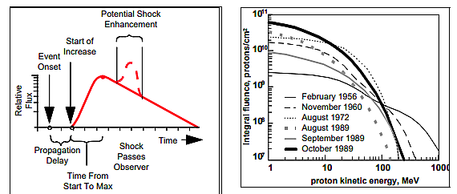
A. El gráfico de la derecha ilustra cómo puede variar el flujo de partículas solares cerca de la Tierra durante un fenómeno típico de fenómenos de energía solar extrasolares, como una eyección de masa coronal. Los valores máximos del flujo pueden ser de dos a cinco órdenes de magnitud mayores que el valor de fondo.

Graph illustrating particle flux vs. time for a typical solar particle event. (Image credit: Walter Schimmerling, PhD, NASA Johnson Space Center.)

- Si el flujo de partículas se define como la medida de la cantidad de partículas que pasan a través de una superficie determinada por unidad de tiempo, entonces analice con sus compañeros por qué las unidades del flujo de partículas serían:
(# partículas) / (cm²)(seg).

- Como se muestra en el gráfico, transcurre un “retardo de propagación” desde el inicio del evento SEP hasta la llegada de las primeras partículas del evento. ¿Esperarías que este retraso sea mayor, menor o igual a ocho (8) minutos? Comenta tu razonamiento con tus compañeros.

B. El gráfico que aparece a continuación muestra el flujo de protones medido por un detector GOES durante el mismo evento severo de eyección de masa coronal del 10 de septiembre de 2017, representado en los coronógrafos de la Sección I de este tutorial. El gráfico muestra el flujo de protones registrado desde las 16:00 UT hasta las 17:00 UT y representa tanto el nivel de fondo del flujo de ese día como el aumento inicial del flujo de protones de 165 MeV de la eyección de masa coronal.

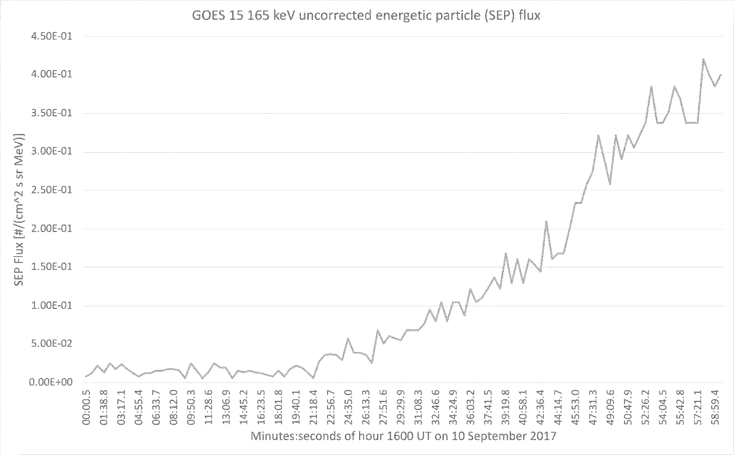

Con tus compañeros, sigue los pasos que se indican a continuación para deducir, con una precisión de ± 1 minuto, la llegada más temprana de los protones de 165 MeV al GOES:
- Calcula el nivel de fondo del flujo de protones a partir del gráfico y traza una línea horizontal en el gráfico para indicar este nivel.
- Dibuja una curva suave que mejor se ajuste a su parecer y que represente mejor el flujo de protones registrado durante la segunda mitad de la hora entre las 16:00 UT y las 17:00 UT.
- Identifica dónde la curva que mejor se ajusta se cruza con la línea que representa el nivel de fondo del flujo de protones y, por lo tanto, calcula a qué hora (± 1 minuto UT) llegaron los protones de 165 MeV al GOES.

B. Junto con tus compañeros, analiza cómo los coronógrafos SOHO para este mismo intervalo de tiempo (imágenes n.° 2 a n.° 6, específicamente) corroboran los datos que se muestran en el gráfico.

(Pista: Aunque el CME en sí aparece por primera vez en la imagen n.° 3, ¿qué diferencias notas entre las imágenes n.° 3 y n.° 4 que sugieren que los protones ya han comenzado a llegar a SOHO en la imagen n.° 4?)

Seguimiento del evento de aceleración de los protones solares
Durante el resto de este tutorial, estimaremos dónde (es decir, a cuántos diámetros solares del Sol) los protones de 165 MeV comenzaron a ser acelerados por la onda de choque de la CME.

A. Con tus compañeros, utiliza ideas de energía cinética (no relativistas) para determinar la velocidad (relativa al Sol y a la Tierra) de los protones de 165 MeV. Expresa tu respuesta de dos maneras, (i) como un múltiplo de la velocidad de la luz, c, y (ii) en m/s.

Note: Usa m_{p} = 938 MeV/c² como la masa del protón, y c = 3.00 × 10⁸ m/s.

(i) como múltiple de c:

(ii) en m/s:

B. Podemos suponer con una buena aproximación que el choque CME comenzó a acelerar estos protones cuando estaban muy cerca del Sol (es decir, a sólo unos pocos diámetros solares de distancia del Sol).
Utiliza los resultados anteriores y la evidencia que se muestra en las imágenes del coronógrafo SOHO para determinar las siguientes cantidades. Al hacerlo, tú y tus compañeros calcularán a qué distancia del Sol se aceleraron repentinamente los protones de alta energía debido a la onda de choque de la eyección de masa coronal.

- Determinar el intervalo de tiempo aproximado que tardan los protones de 165 MeV en viajar del Sol a la Tierra (y, por tanto, del Sol al SOHO).

- Deduce el tiempo aproximado, en UT, en el que la onda de choque del CME comenzó a acelerar los protones solares.

- ¿Cuál habría sido la marca de tiempo (aproximada) en una imagen SOHO (en UT) que habría capturado el evento de la aceleración de los protones solares?
(Sugerencia: La respuesta aquí no es la misma que la de la pregunta 2 anterior... Aplica tus hallazgos de las Secciones I.B y I.C aquí).

- Tú y tus compañeros deben encontrar que una de las imágenes SOHO en el conjunto de imágenes tiene una marca de tiempo que coincide entre 1 y 2 minutos con su resultado en la pregunta B.3 (en la página anterior).

Identifica esta imagen y utilízala para estimar la extensión más lejana de la onda de choque de la eyección de masa coronal en el momento que determinó en la pregunta n.° 2 anterior. Este resultado, expresado como un múltiplo de los diámetros solares en relación con el Sol, describirá aproximadamente dónde los protones solares comenzaron a ser acelerados por la onda de choque de la eyección de masa coronal. Afortunadamente para nosotros, esta eyección de masa coronal de escala severa no hizo erupción en una trayectoria directa con la Tierra.

Nota: Deberías descubrir que la onda de choque aceleró los protones a una distancia menor a 4,0d◉ de la (superficie del) Sol. Por lo tanto, los protones recorrieron la mayor parte de la distancia entre el Sol y la Tierra después de haber sido acelerados por la onda de choque.

D. Si el tiempo lo permite, reflexiona sobre su trabajo en esta sección (Sección III) del tutorial. En particular, identifica las suposiciones que haya hecho a lo largo del proceso: ¿Cuáles fueron esas suposiciones y cómo las utilizó para determinar tus resultados?

